* O que é um Navegador Web?

Os navegadores, ou em inglês browsers*,*são programas concebidos para abrir páginas de Internet, conhecidas também por web sites ou simplesmente sites, que podem ser escritas em linguagens como HTML, HTML5 ou XHTML. Estes sites têm de estar hospedados em servidores Web (ou em inglês Web Servers).

Para poderem funcionar, a comunicação dos navegadores é feita através de servidores Web utilizando diferentes tipos de protocolos de transferência, entre os quais, o mais conhecido hiper-texto HTTP (do inglês Hypertext Transfer Protocol ou em português Protocolo de Transferência de Hipertexto). Nessa comunicação são transferidos bilateralmente dados de informação em ficheiros (arquivos).

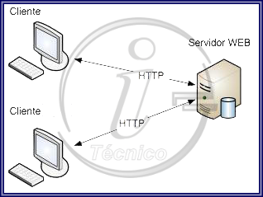

Protocolo HTTP (Reprodução: i-Técnico)

Vamos a um exemplo prático, suponhamos que você está no seu computador e abre um site, você tem de começar por digitar o endereço na barra de endereços do navegador. Quando carregar a tecla “Enter” será enviado um pedido de acesso para o servidor web onde o site está alojado. Assim que o servidor receber esse pedido, ele regista num ficheiro (arquivo) informações como o endereço IP (do inglês Internet Protocol ou em português Protocolo de Internet) que funciona como a Identificação do utilizador (usuário) na Internet entre outros dados. Em seguida esse ficheiro (arquivo), conhecido em inglês como cookie, é enviado para o computador e é colocado dentro de uma pasta geralmente com o nome “Temp” (abreviação de Temporária). Esse cookie será reenviado para o servidor do nosso site sempre que o utilizador (usuário) voltar a entrar nele. Assim que é gravado esse cookie no computador, são transferidas as imagens do site (se existirem), para essas pastas temporárias do computador.

* **Como é que tudo começou?**

[](https://www.pinterest.com/pin/150096600054972988/)

O primeiro servidor web foi inventado pelo britânico Tim Berners-Lee (à esquerda na foto) e pelo belga Robert Cailliau (à direita) que desenvolveram e conseguiram a primeira comunicação entre um cliente HTTP e o servidor através da Internet nos finais de 1990, no CERN (antigo acrónimo francês para Conseil Européen pour la Recherche Nucléaire, em português Conselho Europeu para a Pesquisa Nuclear).

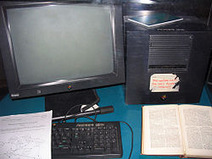

NextCube – Primeiro servidor Web (fonte: Wikipedia)

Não é por acaso que encontramos esses 3 W no início da maioria dos sites, pois o primeiro navegador tem mesmo esse nome **WorldWideWeb** e foi desenvolvido em 1990 por Tim Berners-Lee no CERN.

* **Como funciona um Navegador Web?**

Sua principal função é mostrar na tela de um dispositivo todos os elementos de um site para a pessoa que o acessa. Para que isso ocorra, ele decodifica as informações solicitadas por meio de códigos-fonte uma vez que o endereço do site é acessado.

O[HTML](https://rockcontent.com/br/blog/html/) é a linguagem mais utilizada na criação de sites, razão pela qual é o recurso mais lido por navegadores, embora ele também possa ser utilizado para abrir mídias como PDF, imagens e até mesmo vídeos em alguns casos.

* **Quais são os elementos de um navegador?**

Basicamente, todo navegador traz oito recursos, que listamos abaixo.

**Barra de endereço**

É o espaço em que você insere a URL de um site (ou seja, seu endereço eletrônico) para acessá-lo.

**Botões de início, voltar e avançar**

O botão de início, geralmente, é representado por um ícone de casa, pois leva à página inicial do navegador (que você pode personalizar nas configurações). Já os botões de voltar e avançar permitem que você consiga voltar à página que estava acessando anteriormente ou avançar para a que acessou por último.

Esse é um recurso muito útil para [buscas no Google](https://rockcontent.com/br/blog/como-fazer-meu-site-wordpress-aparecer-no-google/), pois, uma vez que você encontre um site na [SERP](https://rockcontent.com/br/blog/serp/) que não responda sua dúvida, basta clicar no botão de voltar para regressar à página de resultados e escolher outro site listado ali.

**Favoritos**

Armazena os sites mais importantes para você. A função costuma estar na parte direita da barra de endereço sob a representação de um ícone de estrela.

Quando você clica nele, a página entra para a lista de favoritos, o que é útil para tarefas que requerem o acesso recorrente de determinadas páginas.

**Atualizar**

Este é o botão que recarrega a página, conhecido como “F5” na época em que os desktops dominavam a internet, pois é o botão que ativa essa função também. É usada, sobretudo, para conferir edições feitas num site. Caso elas não apareçam, pode ser necessário [limpar o cache do navegador](https://rockcontent.com/br/blog/como-limpar-cache-dns/).

**Histórico**

Ele traz todos os sites que você acessou no navegador. Sabe aquela página que você acessou, mas não se recorda da URL? Você pode recuperá-la usando o histórico (não esqueça de erdeta-la para não erde-la mais).

**Gestão de downloads**

Toda vez que você baixa um arquivo a partir do seu navegador, ele exibe o processo de download desse arquivo que você pode pausar, cancelar ou esperar que se complete. Além disso, também é possível acessar o histórico de downloads para conferir todos os arquivos que foram baixados.

**Extensões**

Esta é uma das opções mais interessantes dos navegadores, pois permite instalar extensões que executam determinadas funcionalidades que podem ser necessárias para a navegação e análise de alguns sites.

**Central de ajuda**

Caso você tenha alguma dúvida, os navegadores contam com uma central de ajuda (a maioria com textos em inglês, embora algumas contem com traduções para o português) para consulta. Também é possível reportar problemas caso detecte um.

* **Quais são os melhores e mais seguros tipos de navegadores?**

**1. Google Chrome**

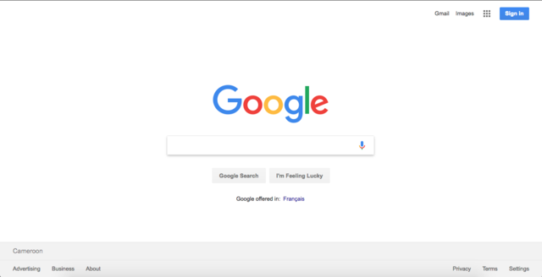

Sem dúvida, o Google Chrome é um dos navegadores mais usados da internet, isso inclui tanto sua versão desktop quanto a mobile.

**Afinal, ele traz uma grande vantagem:**sincronização entre esses dispositivos de maneira que você consiga acessar seu histórico de navegação, independentemente do dispositivo que estiver usando.

Além disso, o Chrome traz a melhor experiência para usar outros serviços do Google, como: Gmail, Google Drive, Google Calendar, Google Maps, entre outros.

Outra vantagem que ele oferece é a instalação de extensões que permitem executar funções específicas no navegador. Muitas são bastante úteis no Marketing Digital, como o Meta SEO Inspector, que aponta quais erros você deve reparar no site para deixá-lo mais otimizado para os buscadores.

Por fim, o Chrome é considerado um dos navegadores mais apropriados para carregar páginas pesadas e identificar aquelas que são seguras por terem um certificado SSL para que você tenha certeza de que pode inserir seus dados pessoais se necessário.

**2. Opera**

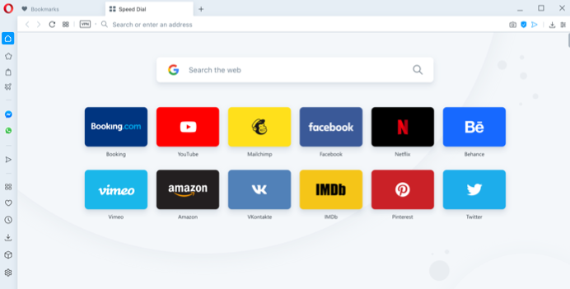

O Opera foi um dos primeiros navegadores lançados para smartphones e foi evoluindo a cada atualização, ganhando assim uma interface agradável e simples de usar durante a navegação em dispositivos móveis.

Sua leveza também é um ponto de destaque. Como ele tem a funcionalidade de comprimir as páginas, isso faz com que o navegador economize dados nos dispositivos móveis, tornando a**navegação muito mais fluída**. Há uma versão dele ainda mais eficaz no que diz respeito à compressão de dados: o Opera Mini.

Outro recurso que melhora essa performance é o Turbo Opera, que aumenta a velocidade de conexão, o que facilita muito a vida dos usuários que precisam acessar a internet, mas contam com uma conexão baixa em seus celulares.

Como seu foco é a otimização do desempenho na navegação, a quantidade de plugins que executam funções específicas no navegador é menor em comparação ao Chrome.

**3. Puffin**

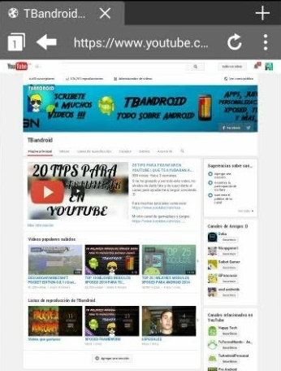

Embora não seja muito popular a caráter geral, o Puffin é conhecido por usuários de Android por ser um navegador mais leve, além de trazer algumas funcionalidades exclusivas que melhoram a experiência de navegação.

Uma delas é a possibilidade de emular um mouse ou trackpad, o que torna a navegabilidade mais fácil para quem está mais habituado a usar PCs ou notebooks em vez de celulares ou tablets.

Outro benefício é a criptografia capaz de proteger você de ataques virtuais e ampliar a segurança caso esteja acessando uma página considerada suspeita.

Atualmente, o Puffin conta com mais de 100 milhões de usuários em todo o mundo e tem versões para outros sistemas operacionais, como iOS e Windows.

**4. Mozilla Firefox**

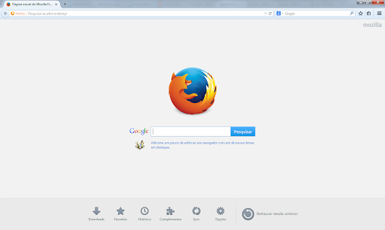

O Mozilla Firefox é um dos navegadores mais populares, além de ser considerado um dos mais fortes concorrentes do Google Chrome e do Microsoft Edge (a versão recente do Internet Explorer).

Ele conta com funções bem interessantes para a experiência de quem o utiliza, tal como o bloqueio de vídeos com reprodução automática e extensões que atribuem diversas funcionalidades ao navegador.

Além disso, o Firefox tem código aberto, o que permite personalizá-lo da forma que você quiser, sem que isso comprometa seus principais desempenhos, que são:

* leveza na navegação;
* interface simples para os usuários;
* atualizações frequentes para otimizar a privacidade e a segurança;
* disponibilidade para desktop e mobile.

**5. Maxthon**

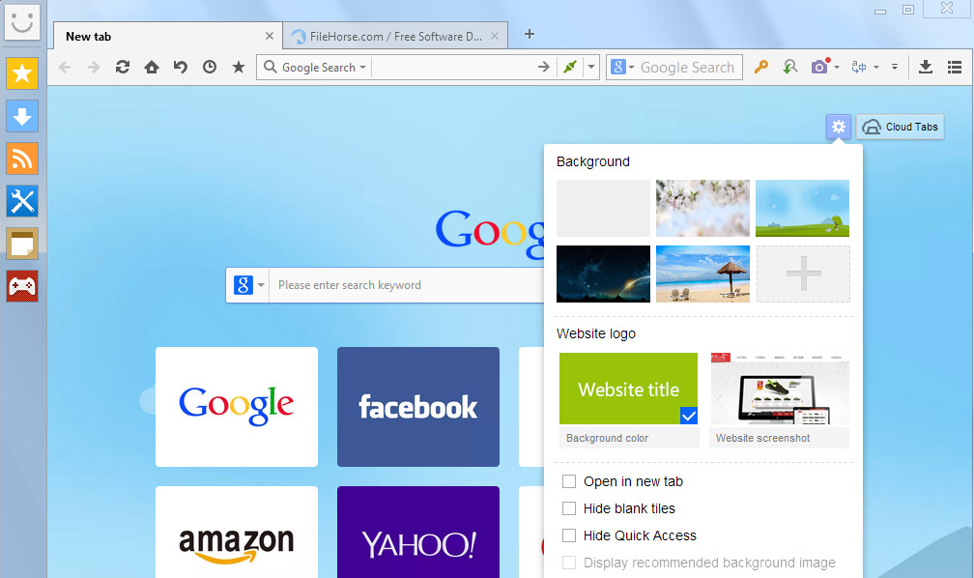

O Maxthon traz um diferencial que os outros navegadores citados não têm: sincronização com outras plataformas, além dos seus dados de navegação, tanto no desktop quanto em mobile.

Por sinal, se você usa mais computador que celular, ele é uma**opção recomendada para quem tem o Windows 10**instalado, mas que não pode usar o Microsoft Edge por conta de restrições do sistema operacional.

Se você gosta de personalizar seu navegador, o Maxthon traz mais opções do que o Mozilla, pois permite adicionar elementos na simplicidade do “arraste e solte”. Suas extensões incluem visualizadores de redes sociais, carrossel de imagens e bloqueador de anúncios para otimizar a experiência.

Como nem tudo são flores, o quesito segurança não é tão eficiente quanto nos navegadores já listados, o que reforça a necessidade de ter um antivírus instalado.

**6. Tor Browser**

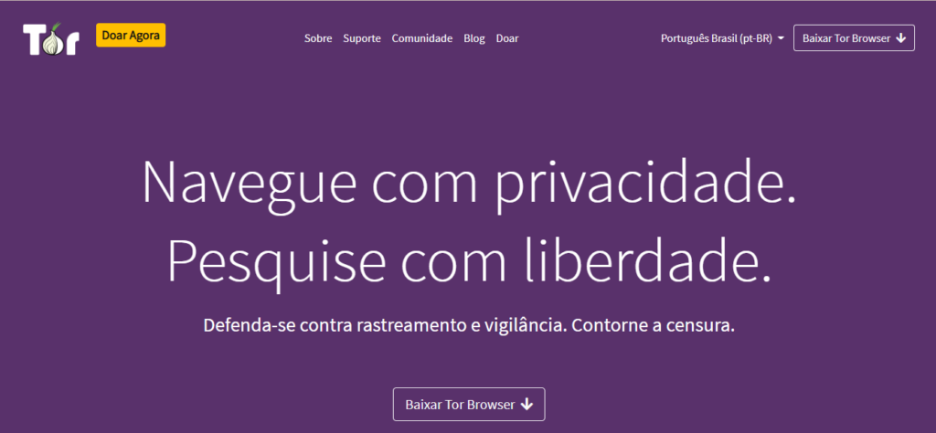

Outro navegador que pode ser muito útil para quem quer segurança e tranquilidade ao navegar na internet é o Tor Browser. Ele oferece recursos que vão permitir trafegar sem que fiquem rastros.

Isso acontece pela tecnologia que o software utiliza. Ela **conta com criptografia e bloqueadores de anúncios**.

Porém, existem alguns problemas que podem fazer você procurar outra solução. Por exemplo, se você tem o hábito de incluir novas funções em seu navegador, o Tor Browser pode não ser o mais adequado.

Além disso, aos usuários que utilizam extensões para trabalhar ou navegar, também não é uma boa opção. Isso porque os próprios desenvolvedores sugerem a não instalação delas, dado que podem gerar vulnerabilidades.

Esse navegador está disponível para diversos sistemas, como Windows, macOs, Linux e, até mesmo, para o Android. Portanto, caso você utilize algum deles e não veja problemas nas limitações destacadas, o Tor Browser é um bom navegador.

**7. Safari**

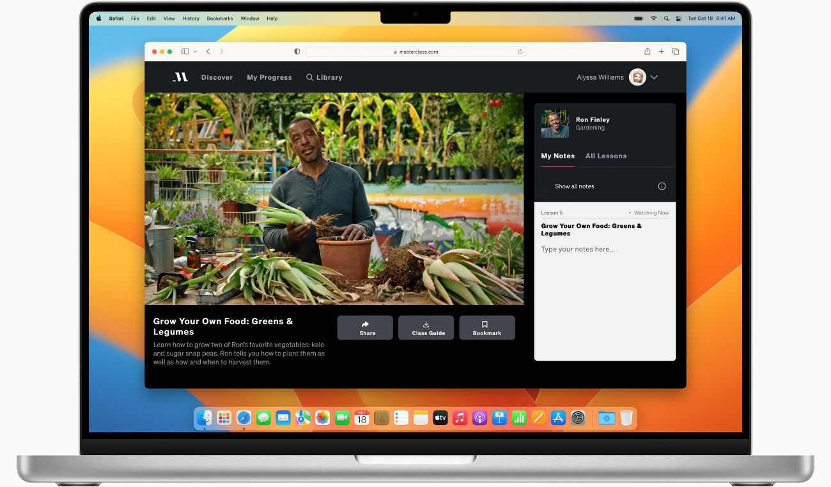

Se você é fã da Apple, provavelmente, já utilizou o Safari. Os aparelhos da marca têm esse navegador como padrão e, por isso, é considerado como a **melhor opção para quem tem iPhones e MacBooks**, por exemplo.

Entre as principais vantagens, o Safari promete ajudar os usuários a **reduzir o consumo de energia**, além de possibilitar a visualização de conteúdos em alta qualidade. Assim, é possível curtir o filme ou a série da sua preferência em grande estilo.

Outro ponto forte do navegador é a proteção que oferece, contando com recursos antirrastreamento. Porém, há algumas dificuldades e pontos fracos.

Por exemplo, **não é possível utilizar o Safari em aparelhos que não sejam da Apple**. Além disso, você não vai conseguir integrar um telefone da marca com um computador que não seja.

**8. Microsoft Edge**

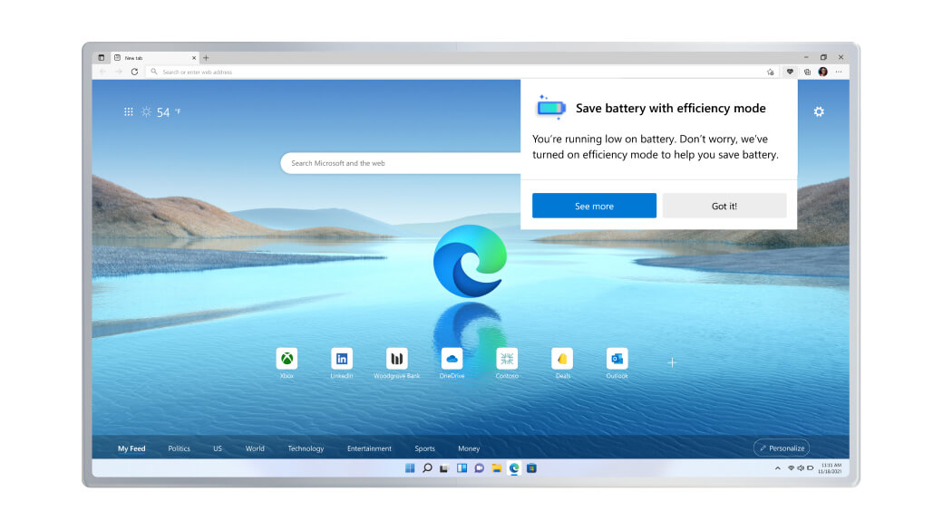

Os navegadores da Microsoft podem causar certa desconfiança do público. Porém, o Edge conta com algumas características interessantes, as quais valem a pena serem destacadas.

Por exemplo, ele é apontado como **um dos navegadores mais rápidos do mercado**. Assim, caso precise de agilidade, essa opção é interessante.

Além disso, o consumo de espaço na memória é outro ponto forte. Assim como o Safari, também conta com recursos que vão oferecer uma experiência incrível na hora de assistir suas séries, como suporte para vídeos em 4K e áudio Dolby Digital.

Seus pontos fracos, para alguns usuários, podem ser a usabilidade e a desconfiança, dado o histórico de outros navegadores da Microsoft. Ele conta com versões para o Windows, macOs, iOS e Android.

**9. Brave**

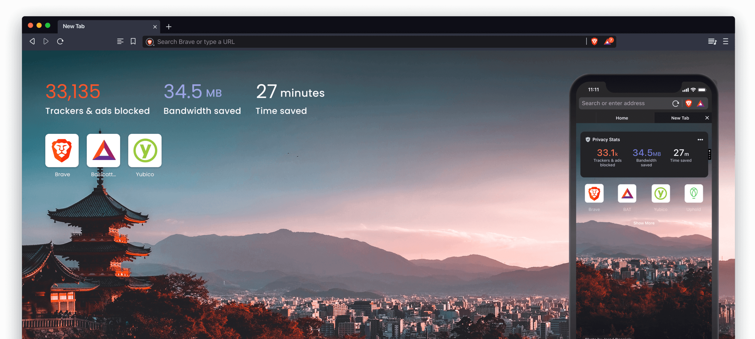

Outro bom navegador que você tem como opção é o Brave. Ele conta com diversos recursos que podem facilitar o seu dia a dia, seja para trabalho, seja para lazer. Por exemplo, **é possível personalizá-lo, instalar extensões e sincronizar dispositivos**.

Além disso, o Brave conta com boas opções para bloquear anúncios que geram incômodos na hora de navegar pela web. Com isso, é possível fugir daqueles anúncios que proporcionam a sensação de que você está sendo perseguido. Também é considerado **entre três e seis vezes mais rápido do que os navegadores da concorrência**.

Porém, não há só vantagens. Para quem está procurando maior nível de segurança, existem alternativas que oferecem mais proteção e podem gerar conforto e tranquilidade na hora de aproveitar os recursos da internet. Ele está disponível para os sistemas Windows, macOS, Linux, Android e iOS.

**10. Vivaldi**

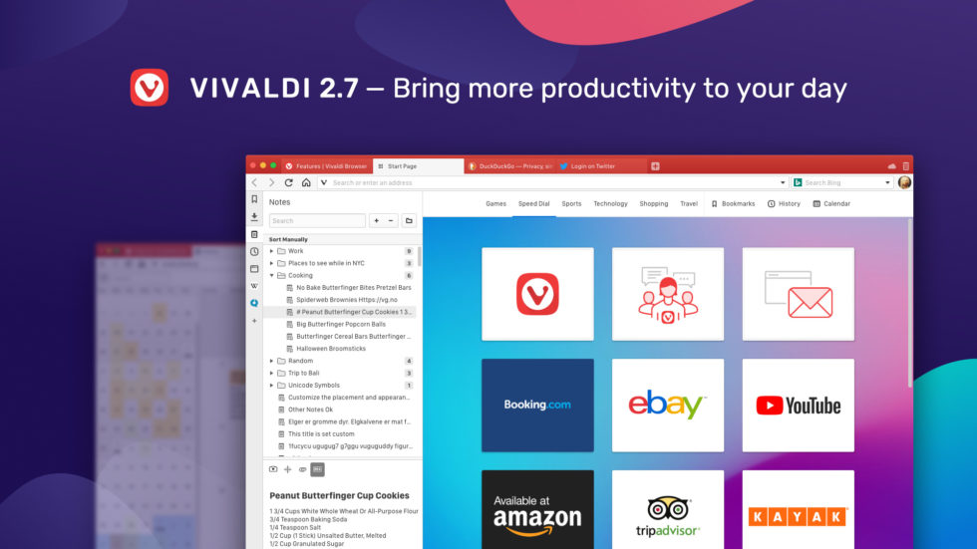

O Vivaldi se destaca pela sua **preocupação em oferecer segurança e privacidade**. Nesse sentido, ele conta com vários recursos com o intuito de ajudar os seus usuários em tais aspectos.

Por exemplo, assim como outros apresentados, esse navegador conta com artifícios para bloquear propagandas e rastreadores de dados. Além disso, oferece a opção para que os indivíduos personalizem o que desejam receber.

Também permite que os usuários mudem sua interface e até visualizem diversos sites em simultâneo. Porém, também conta com algumas desvantagens, como o **alto consumo de energia e a não disponibilidade para sistema iOS**.